Анкета животного без владельца от 25.10.2024 г.

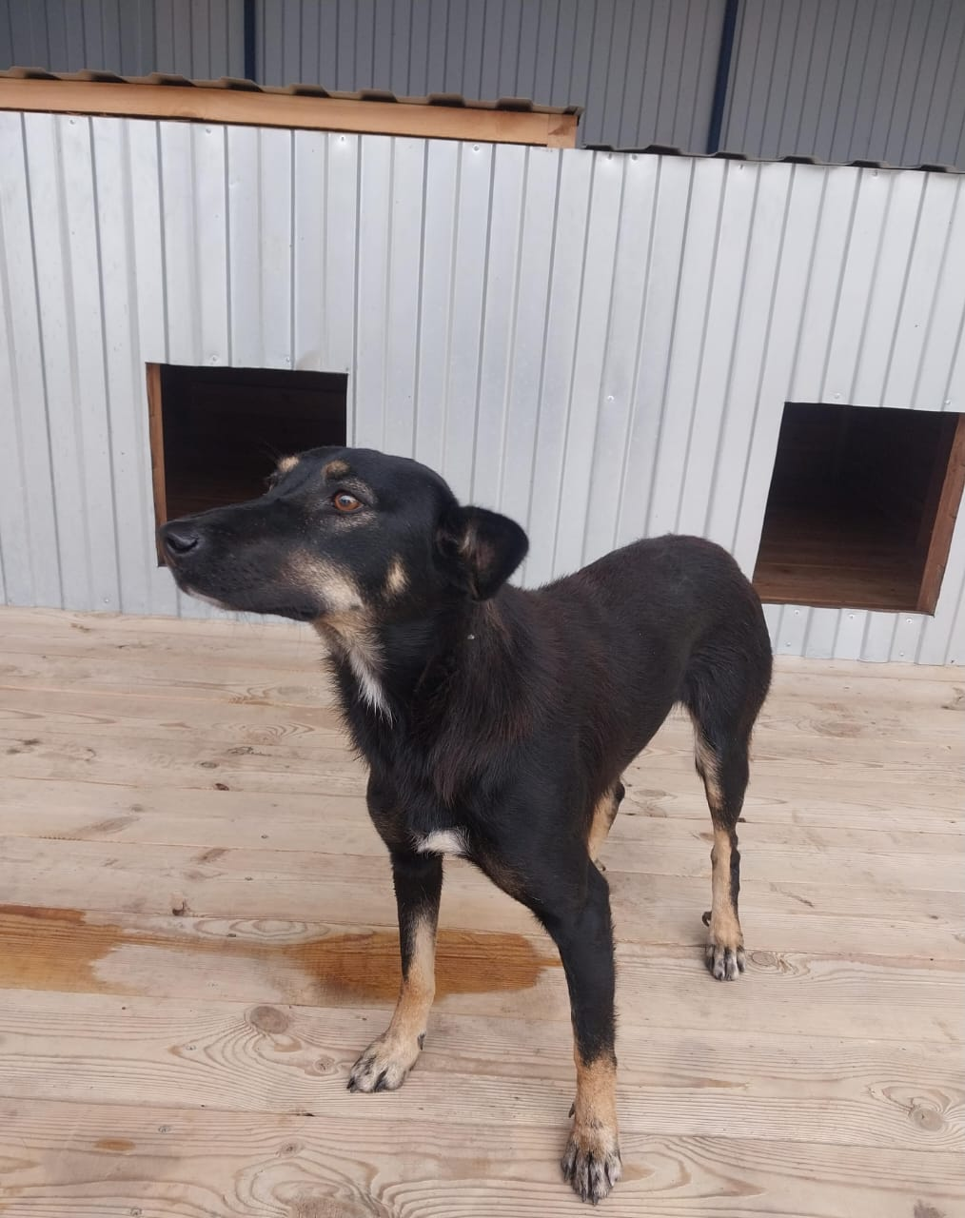 | Дата отлова, место (район, улица) | 25.10.2024 г.  Изобильненский район, г. Изобильный, ул. Доватора, д/сад № 14
 | Вид, пол животного | Собака, сука
 | Окрас животного | Черно-рыжий
 | Инд. номер/маркировка животного
 | Дата операции

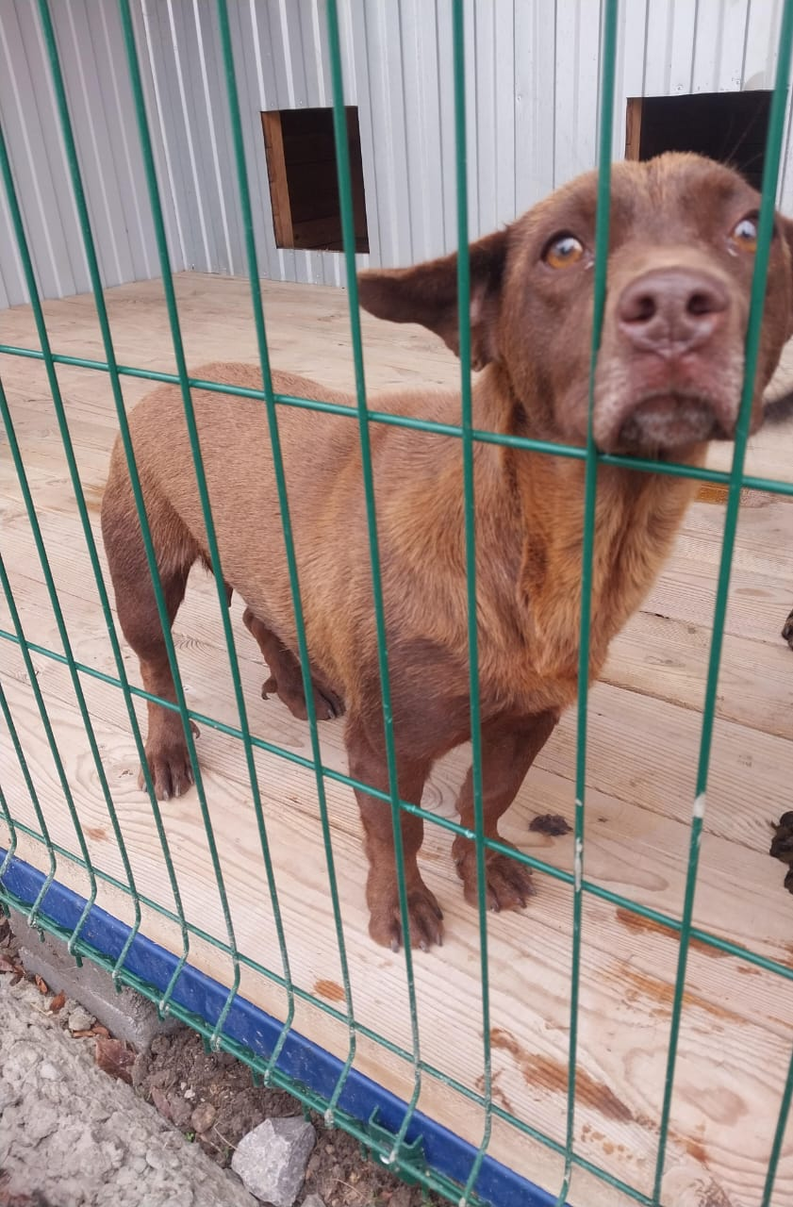 | Дата отлова, место (район, улица) | 25.10.2024 г.  Изобильненский район, г. Изобильный, ул. Доватора, д/сад № 14
 | Вид, пол животного | Собака, сука
 | Окрас животного | коричневая
 | Инд. номер/маркировка животного
 | Дата операции

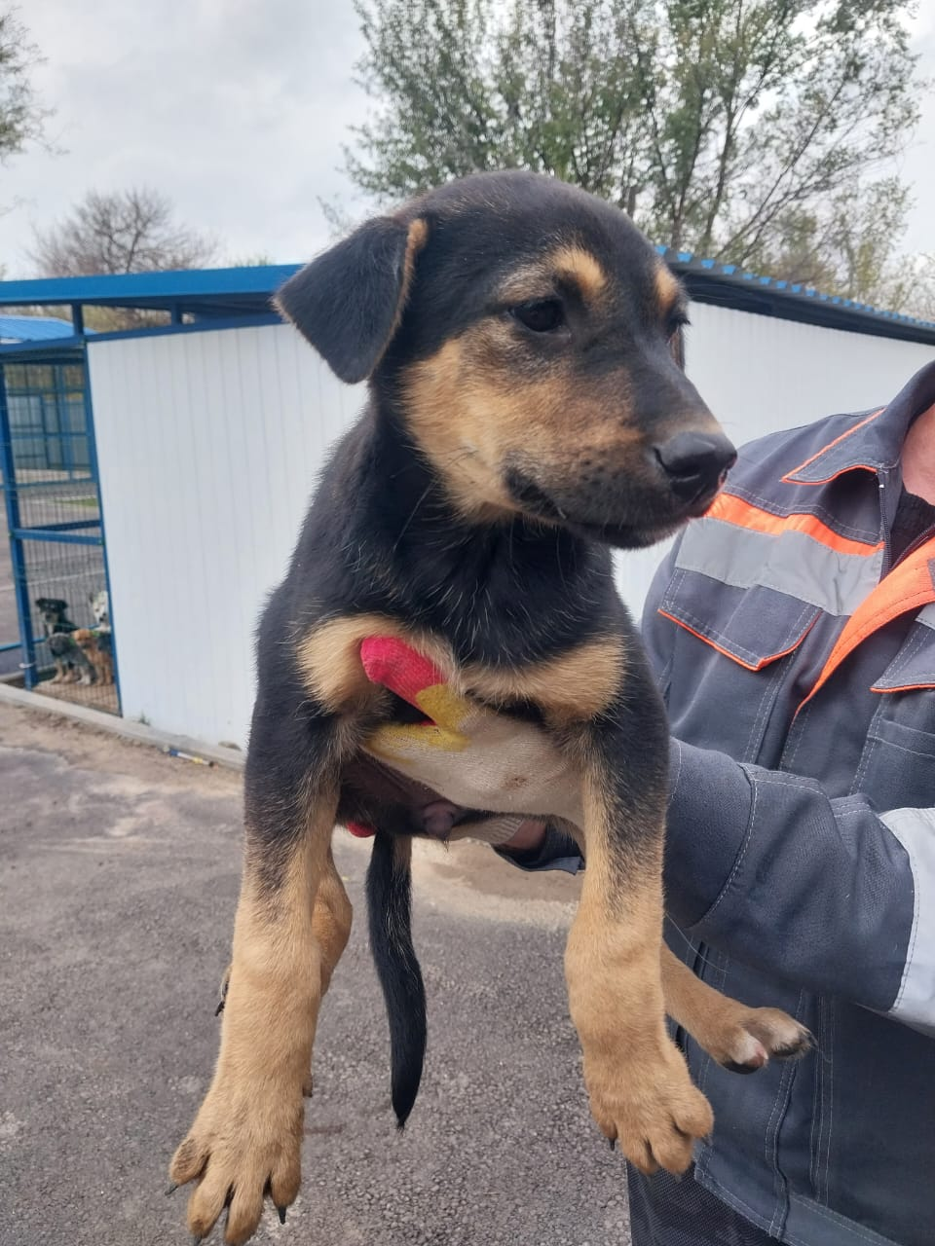 | Дата отлова, место (район, улица) | 25.10.2024 г.  Изобильненский район, г. Изобильный, ул. Доватора, д/сад № 14
 | Вид, пол животного | Собака, сука
 | Окрас животного | черно-рыжий
 | Инд. номер/маркировка животного
 | Дата операции

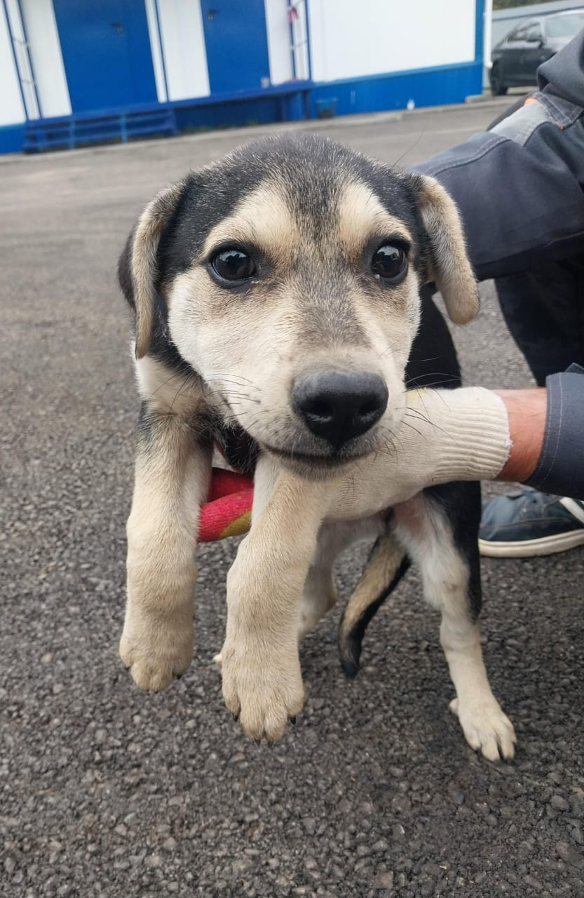 | Дата отлова, место (район, улица) | 25.10.2024 г.  Изобильненский район, г. Изобильный, ул. Доватора, д/сад № 14
 | Вид, пол животного | Собака, кобель
 | Окрас животного | Черно-серый
 | Инд. номер/маркировка животного
 | Дата операции

